特权级与代码转移
在汇编语言与计算机接口的课上介绍的门，除了可用于中断处理外，还可用于代码转移（如跳转、调用/返回、中断/中断返回、系统进入/系统退出等）时的特权级改变。任务状态段TSS则用于堆栈和任务切换。

1 特权级

1.1 特权级
在IA32处理器的分段机制中，采用的是环保护方式，有0~3共4个特权级（Privilege Level），数字越小级别越高。内层的级别高，外层的级别低。参见下图：
Level 0
Level 1
Level 2
Level 3
OS内核
OS服务
应用程序
OS服务
处理器通过识别CPL、DPL和RPL这三种特权级，来进行特权级检验，从而实现分段内存的保护功能。
- CPL（Current Privilege Level，当前特权级）——为当前执行的程序或任务的特权级，存储在段寄存器CS和SS（中的段选择符）的低2位中。
- DPL（Descriptor Privilege Level，描述符特权级）——为段或门的特权级，存储在段或门描述符的属性低字节中的DPL字段中。
- RPL（Requested Privilege Level，请求特权级）——为取代（override）特权级，存储在指向调用目标段的段/门选择符的低2位中。
只有CPL的级别高于或等于（即级别数小于或等于）DPL时，当前的程序才有权访问对应的段。
请求/取代特权级被存放在指向调用目标的段/门选择符中的RPL字段中，当OS的（被调用）过程从一个应用程序（调用过程）接收一个选择符时，就会用该调用过程的特权级RPL，而不是操作系统过程的特权级CPL，来进行特权级检验。只有当RPL的级别高于或等于（即级别数小于或等于）被访问段的DPL时，其对该段数据的访问请求才被CPU允许。所以，OS过程往往使用RPL，来避免低特权级的应用程序，访问高特权级段内的数据。

1.2 特权指令
在保护模式下，某些CPU指令属于特权指令，是禁止应用程序使用的。这些特权指令控制着系统功能（比如装载系统寄存器）。仅当CPL 为0 时才能执行它们。如果CPL 不为0 时执行它们，CPU将会产生一个一般保护异常#GP（General-Protection exception）。
实模式下程序的CPL为0，从实模式进入保护模式的程序（如操作系统的内核）的CPL也为0。
以下系统指令为是特权指令：
- LGDT/SGDT——装载/保存GDT 寄存器。
- LLDT/SLDT——装载/保存LDT 寄存器。
- LIDT/SIDT——装载/保存IDT 寄存器。
- LTR/STR——装载/保存任务寄存器。
- MOV（控制寄存器）——装载和存储控制寄存器。
- LMSW/SMSW——装载/保存机器状态字。
- CLTS——清除寄存器CR0 中的任务切换标志。
- MOV（调试寄存器）——装载和存储调试寄存器。
- INVD——使缓存失效，无写回。
- WBINVD——使缓存失效，有写回。
- INVLPG——使TLB 项失效。
- HLT——使处理器停止。
- RDMSR——读模型相关寄存器。
- WRMSR——写模型相关寄存器。
- RDPMC——读取性能监视计数器。
- RDTSC——读时间戳计数器。
寄存器CR4 中的PCE 和TSD 标志（分别是第4 位和第2 位）可分别开启RDPMC 和RDTSC 指令在任何CPL 下执行。

1.3 改变特权级

1.3.1 一致性
在保护模式下，为了控制代码转移和数据访问，IA-32处理器在段描述符中专门引入了一个一致性控制位C（Conforming，一致/符合/顺应），位于段描述符属性低字节中4位类型字段的第3位。
所有的数据段总是非一致的，不允许特权级更低的代码段访问。一致代码段允许从特权级更低的代码转入（并以转入前的原特权级继续运行），而非一致（nonconforming）代码段则不允许。同特权级的代码转移和数据访问总是允许的。而不论是一致还是非一致的代码段，都不允许（通过CALL和JMP指令）从高特权级转移到低特权级。
一般将不访问受保护设施（facilities）和某些类型的（如除法错或者溢出）异常处理的系统实用程序（system utilities）放入一致代码段（以供用户程序的代码调用），而将不能被特权级更低的程序和过程访问的系统实用程序（utilities）放入非一致代码段（只能由系统程序的代码自己调用）。
对违规的代码转移和数据访问，CPU会产生一般保护异常#GP。

一致性与代码转移及数据访问
代码转移  或数据访问 | 段类别 | 特权级 |  |  | 适用代码类型
代码转移  或数据访问 | 段类别 | 低→高 | 高→低 | 同级之间 | 适用代码类型
代码转移 | 一致代码段 | √ | × | √ | 不访问受保护设施和某些类型的异常处理的系统实用程序
代码转移 | 非一致代码段 | × | × | √ | 不能被特权级更低的程序和过程访问的系统实用程序
数据访问 | (总是非一致的) 数据段 | × | √ | √

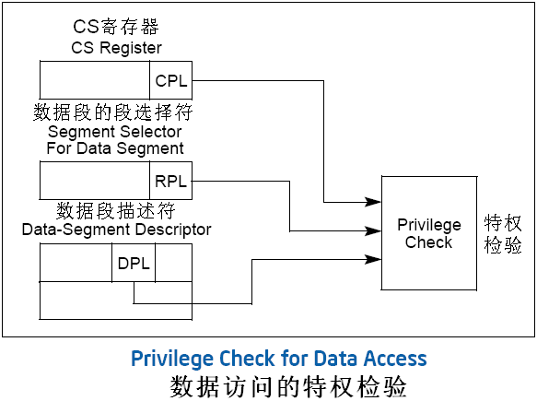
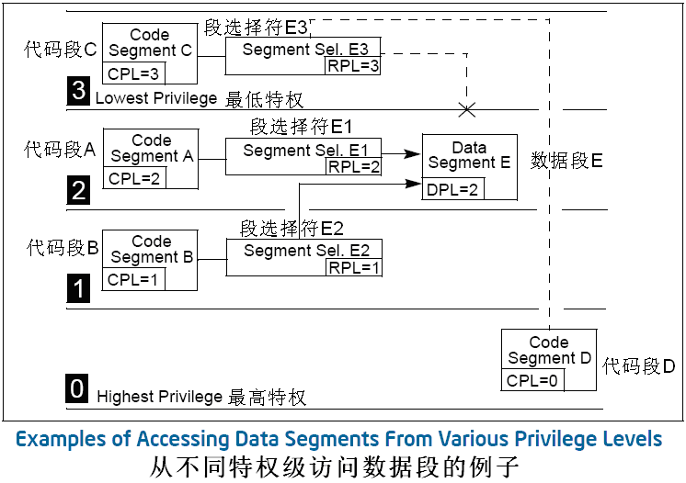

1.3.2 CPL与DPL/RPL
CPL（Current Privilege Level，当前特权级/寄存器特权级）为当前执行的程序或任务的特权级，存储在段寄存器CS和SS的低2位中；DPL（Descriptor Privilege Level，描述符特权级/目标特权级）为段或门的特权级，存储在段或门描述符的DPL字段中；RPL（Requested Privilege Level，请求特权级/选择符特权级）为目标代码段/门的访问特权级，存储在段/门选择符的低2位中。
当前代码段（的调用程序）试图访问一个段/门时，CPU会将当前程序的CPL（和调用程序的段/门选择符中的RPL）与被访问的段/门描述符中的DPL进行比较，决定其是否有权访问对应的段和门。
- 数据段/调用门/TSS——CPL和RPL都≤DPL（即当前/调用程序的特权级高于或等于数据段/门/任务状态段的特权级时）才可访问。（用于数据访问或任务切换[OS->用户进程]）
- （不使用调用门的）非一致代码段——CPL=DPL且RPL≤CPL（即当前程序的特权级等于代码段的特权级且调用程序的特权级高于或等于当前代码段的特权级时）才可访问。（用于[OS或应用]程序内部模块的相互调用）
- 一致代码段/通过调用门访问的非一致代码段——CPL≥DPL，不检查RPL（即当前程序的特权级低于或等于代码段的特权级时）才可访问。（用于用户进程的系统调用）
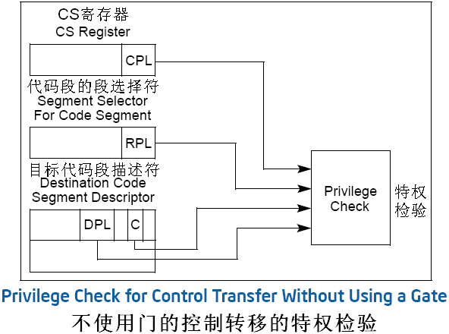
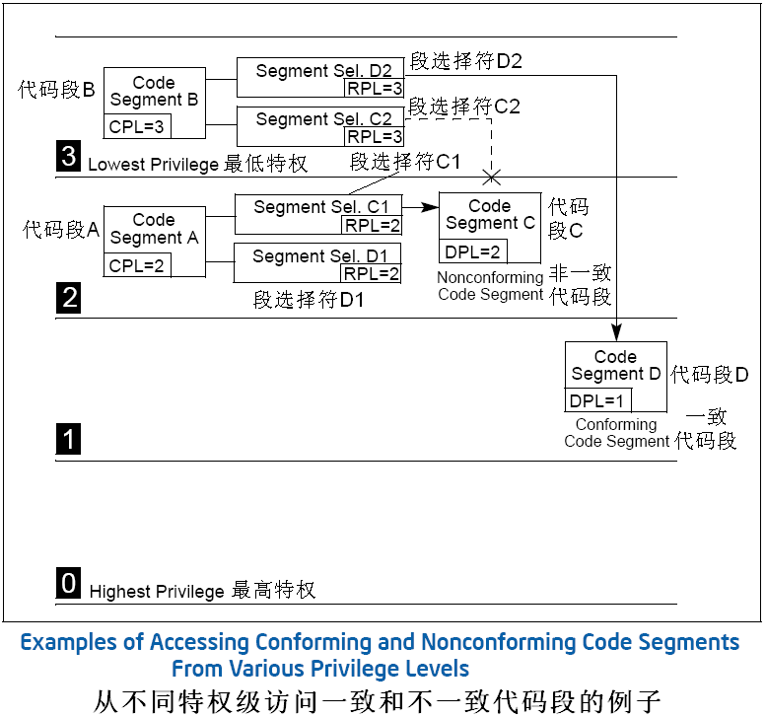

1.3.3 不同特权级代码段之间的转移
代码转移可由指令JMP，CALL、RET，SYSENTER、SYSEXIT，INT n、IRET和中断与异常机制引起。
在保护模式下，转代码移前，处理器会先检查描述符的界限、类型和特权级等，在检验成功后，目标代码段的选择符会被加载到代码段寄存器CS中，指令指针寄存器EIP被重新设置，程序控制转移到新的代码段中。
JMP和CALL指令可实现的转移：
- 直接转移——目标操作数包含目标代码段的段选择符。
- 间接转移——通过某种描述符转移。目标操作数指向包含目标代码段选择符的某种描述符。
  - 调用门——目标操作数指向一个包含目标代码段选择符的调用门描述符。
  - TSS（任务状态段）——目标操作数指向一个包含目标代码段选择符的TSS描述符。
  - 任务门——目标操作数指向一个任务门，该任务门指向一个包含目标代码段选择符的TSS。
通过JMP或CALL指令进行代码的直接转移，如果目标代码段是非一致的，只能在同特权级的代码之间转移；如果目标代码段是一致的，虽然可以从低特权级转移到高特权级代码，但是当前的CPL并不会发生改变。也就是说，通过JMP或CALL的直接代码转移，是不可能改变代码特权级的。

1.3.4通过调用门改变特权级
通过调用门来实现代码转移，可以改变特权级。
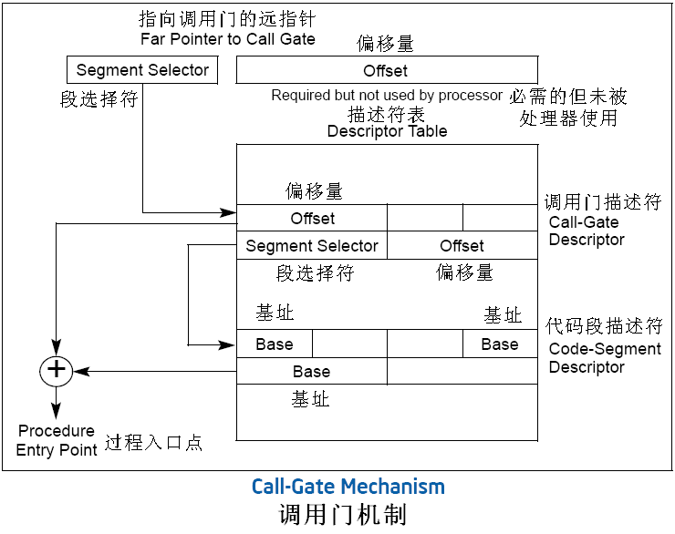

例如，想通过调用门G（对应的描述符特权级为DPL_G，请求特权级为RPL），从源代码段A（对应的特权级为CPL），转移到目标代码段B（对应的特权级为DPL_B）。
依据上一小节描述的规则，A访问G相当于访问一个数据段，要求CPL和RPL都≤DPL_G，即A的特权级不低于G的。A通过G转移到B，还需要比较CPL和DPL_B。如果B是一致代码段，要求CPL≥DPL_B；如果B是非一致代码段，则CALL指令要求CPL≥DPL_B，JMP指令要求CPL=DPL_B。

调用门特权级规则
一致性 | CALL | JMP
目标是一致代码段 | CPL≤DPL_G、RPL≤DPL_G、CPL≥DPL_B
目标是非一致代码段 | CPL≤DPL_G、RPL≤DPL_G、CPL≥DPL_B | CPL≤DPL_G、RPL≤DPL_G、CPL=DPL_B

可见，不论是一致代码段还是非一致代码段，都可利用调用门和CALL指令，实现从低特权级到高特权级的代码转移。
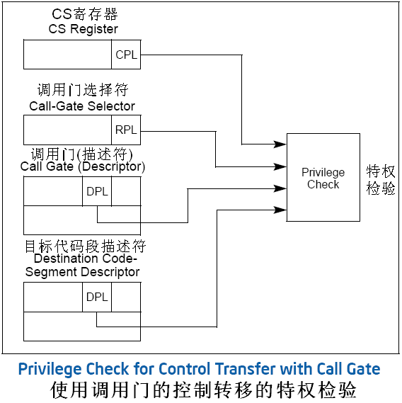

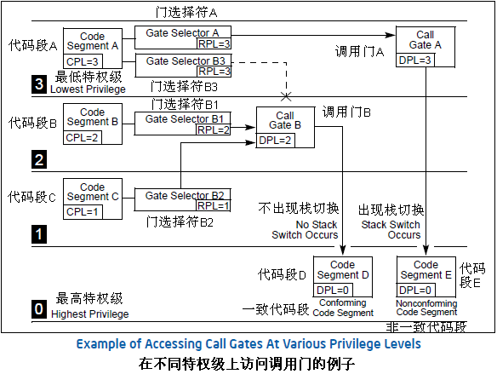
但是这种从低到高的特权级转移，现在还排不上用场。因为我们的操作系统内核目前还处于最高特权级0的状态，现在最需要的是从高特权级到低特权级的代码转移，这也是我们进行应用程序的进程调度所必不可少的。

2 TSS与代码转移

2.1 堆栈
但是在保护模式下，代码的转移不仅要进行严格的特权级检验，还需要实行堆栈的切换。处理器的这种机制，是为了避免高特权级的过程由于堆栈空间不足而崩溃，同时也排除由于不同特权级的代码共享一个堆栈而使高特权级的程序受到有意或无意的干扰。
JMP指令无论是段内的短跳还是段间的长跳，都不会影响到堆栈。而CALL指令就不同了，短调用和长调用对堆栈的影响是不同的。对短调用，在CALL指令执行时，保存在EIP中的下一条指令被压栈，到RET指令执行时，会从栈中弹出EIP，让程序能够继续运行。长调用被CALL/RETF指令压栈/出栈的除了EIP之外，还有CS。参见下图：
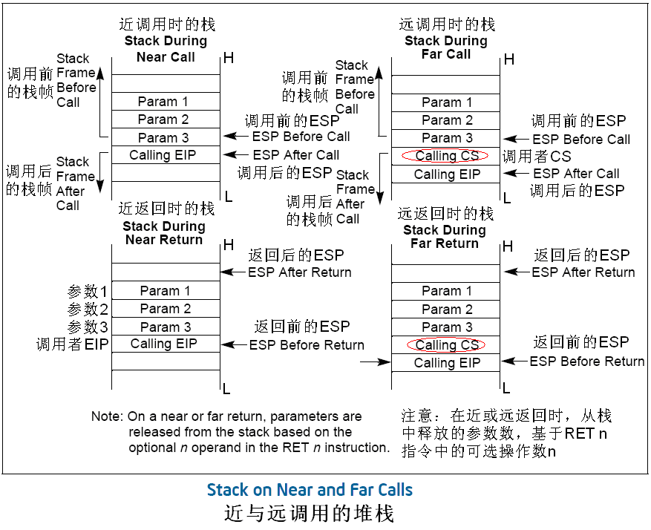

例如，代码
push param1
push param2
push param3
call foo
……
foo:
……
ret 3
在保护模式下，通过调用门的远调用（非一致代码段），CALL指令执行前后的堆栈已经不再是同一个了。调用涉及到两个堆栈——调用者堆栈A和被调用者堆栈B。IA-32处理器提供了一种机制（TSS），将堆栈A中的若干内容复制到堆栈B中。参见下图：
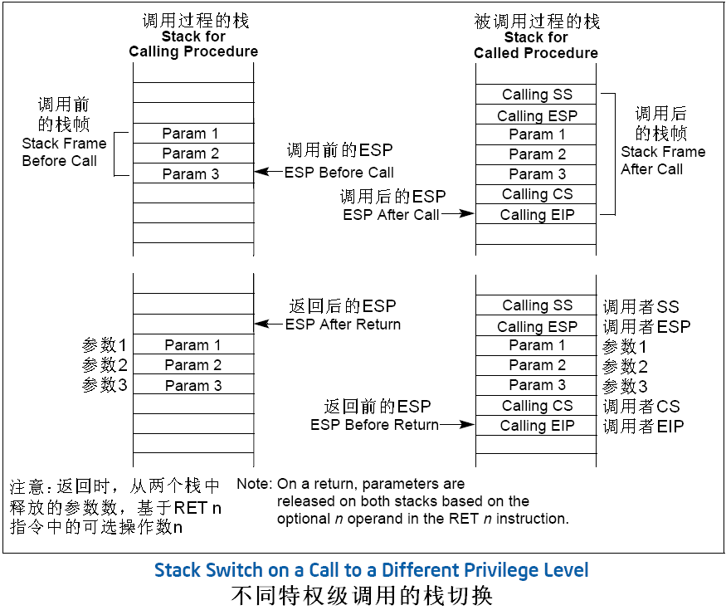

2.2 TSS
任务最多可以在4个特权级中转移，而我们的程序只有一个堆栈，应该如何获取其余堆栈的信息？这就需要IA-32提供的一种新数据结构——TSS（Task-State Segment，任务状态段），可用于任务的堆栈切换及保存任务的运行现场，大小为104个字节。
TSS是一种系统段，其段描述符与普通段描述符的大小和结构都相同，只是当其属性位G=0时，段界限的值必须≥103（67h），CPU允许OS在TSS中存放I/O许可位图（I/O permission bit map）等其他额外信息。TSS的段描述符只能位于GDT中，不能位于LDT和IDT中。TSS的段选择符位于系统寄存器TR（Task Register，任务寄存器）中。
TSS中包含了SS0/ESP0、SS1/ESP1、SS2/ESP2三套栈指针，分别用于当前程序向特权级为0~2的代码段转移。由于只有从外层（低特权级）向内层（高特权级）的代码转移，才需要进行堆栈切换，所以TSS中并没有最低特权级所对应的堆栈参数SS3/ESP3。
除了堆栈信息外，TSS中还有被挂起任务的16个上下文寄存器，包括6个段寄存器、8个通用寄存器、2个专用寄存器——指令指针寄存器EIP和标志寄存器EFLAGS，它们都属于TSS的动态字段，在进行任务切换时，由处理器自动更新。
“前一任务链接”字段中包含前一个任务的TSS段选择符，在由调用、中断或异常引起的任务切换时更新。该字段（常称做返回链接字段）允许调用IRET 指令切换回前一个任务。前一任务链接也是TSS中的动态字段。
TSS中的静态字段有：栈指针、LDT段选择符、指向页目录基址的三号控制寄存器CR3、I/O 位图基址（包含一个从TSS 基地址到I/O 许可位图和中断重定向位图的16 位偏移）、T（调试陷阱）标志（第100 字节的第0 位，当切换到T 标志被置位的任务时，将导致处理器产生一个调试异常）。
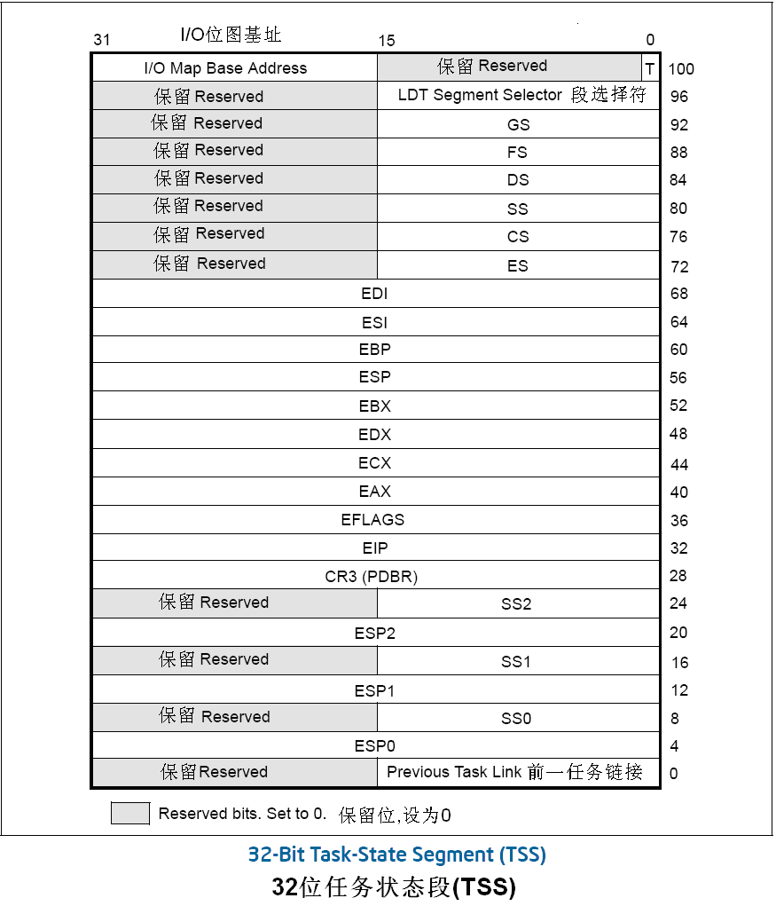

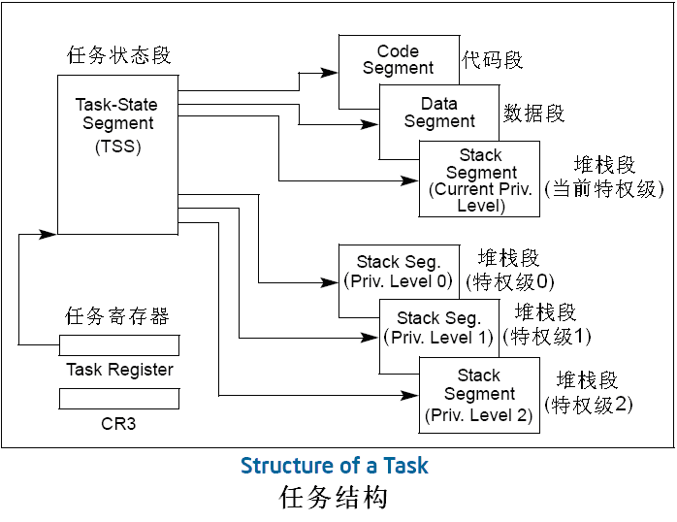

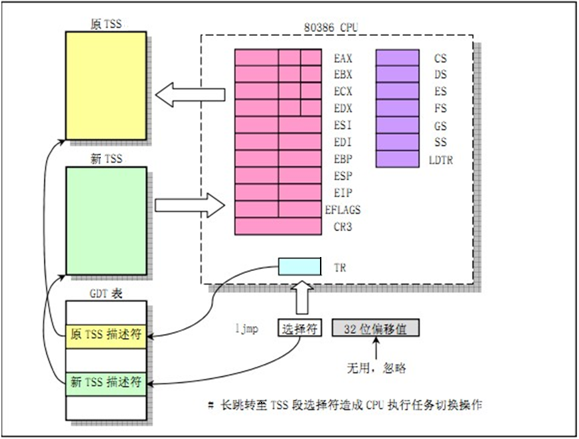
长跳转至TSS段选择符可导致CPU执行任务切换操作

2.3 转移过程
- CPU在通过调用门进行代码转移时，执行CALL指令所做工作的步骤：
- 根据目标代码段的DPL（新的CPL），从TSS中选择切换至哪套SS和ESP。
- 从TSS获取新的SS和ESP。若发现SS、ESP或TSS界限错误，会导致无效TSS异常#TS。
- 对SS描述符进行检验，若出错则产生#TS异常。
- 暂时保存当前的SS和ESP的值。
- 加载新的SS和ESP，切换到新栈。
- 将刚才保存的SS和ESP的值压入新栈。
- 将调用者堆栈中的调用参数复制到被调用者的（新）堆栈中。复制参数的数目由调用门中的参数个数字段的值确定。若该值为0，则不复制参数。
- 将当前的CS和EIP压入新栈。
- 加载调用门中指定的新CS和EIP，开始执行被调用过程。

- CPU在由被调用者返回调用者时，执行RET指令所做工作的步骤：
- 检查保存在堆栈中段选择符CS中的RPL，以判断返回时是否要进行特权级变换。
- 加载被调用者堆栈上的CS和EIP（此时会进行代码段描述符和选择符的类型和特权级的检验）。
- 如果RET指令带有参数n（必须与对应调用门中参数个数字段的值一致），则增加ESP的值以跳过n个参数。此时ESP指向保存在栈中的调用者SS和ESP。参见2.1最后的“不同特权级调用的栈切换图”。
- 加载SS和ESP，切换到调用者堆栈（此时会进行SS选择符、ESP和SS段描述符的检验）。
- 若RET指令带有参数n，则增加ESP的值以跳过n个参数（此时已经在调用者堆栈中）。
- 检查其余4个段寄存器DS、ES、FS、GS的值，若其中哪个寄存器指向段的DPL<CPL，则一个空描述符会被加载到该寄存器（此规则不适用于一致代码段）。
可见，使用调用门进行代码转移分成两部分：CALL指令可以完成从低特权级到高特权级的转移，而RETF指令则可以实现由高特权级到低特权级的转移（CPU同时还自动进行堆栈切换）。后者则正是我们现在所急需的。

2.4 任务寄存器
在保护模式下，x86 CPU中的四个系统表指针寄存器之一（其余三个分别为GDTR、LDTR和IDTR）——任务寄存器TR（Task Register），用于保存当前任务TSS的16位段选择符（指向GDT 中的 TSS 描述符）、32位基地址（TSS的起始线性地址）、16位段界限和16位描述符属性（共16+64=80位）。其中，16位的段选择符是可见的，64位的段描述符是隐藏的，这与另一个系统寄存器LDTR及所有的段寄存器（CS、DS、ES、SS、FS、GS）是一样。TR的16位段选择符部分，可用装载任务寄存器的特权指令LTR（Load Task Register）加载。TR中隐藏的64位段描述符部分，由CPU在装载TR时，自动装载（TR选择符所指向的GDT中的TSS段描述符）。
TR寄存器包含了当前正在CPU运行的进程的TSSD（任务段描述符）选择符。也包含了两个隐藏的非编程域：TSSD的32位基址base 和20位界限limit域。通过这种方式处理器就能直接对TSS寻址，而不用从GDT中索引TSS的地址。
TR寄存器---->GDT中的TSS描述符---->硬件上下文的具体数据。任务切换中CPU会把当前寄存器的数据保存到当前（旧的）TR寄存器所指向的TSS数据结构里，然后把新的TSS数据复制到当前寄存器里。这些操作是通过CPU的硬件实现的。
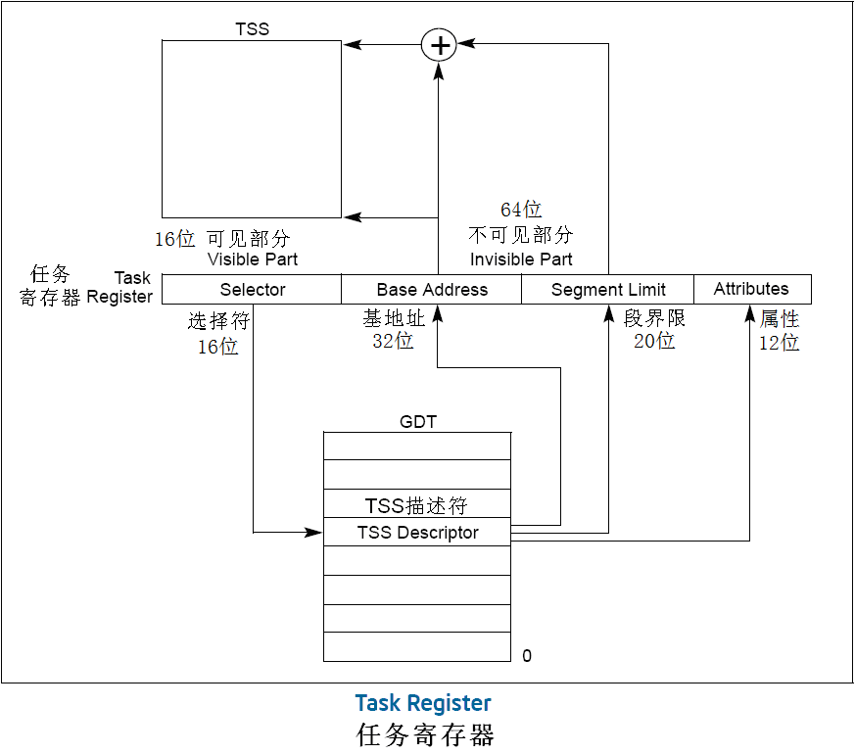

2.5 代码转移例

2.5.1 ring3
在下面的汇编程序中，定义了特权级为3的代码段(.ring3)、数据段(彩色文本显存B800h)和堆栈段(.s3)各一个：
- 在GDT中定义对应的段描述符表项：
[SECTION .gdt]
; GDT
; 段基址, 段界限, 属性
LABEL_GDT: Descriptor 0, 0, 0 ;空描述符
……
LABEL_DESC_CODE_RING3: Descriptor 0, SegCodeRing3Len-1, DA_C + DA_32 + DA_DPL3
……
LABEL_DESC_STACK3: Descriptor 0, TopOfStack3, DA_DRWA + DA_32 + DA_DPL3
……
LABEL_DESC_VIDEO: Descriptor 0B8000h, 0ffffh, DA_DRW + DA_DPL3 ;显存
……
- 定义/计算对应段描述符的段选择符：
……
SelectorCodeRing3 equ LABEL_DESC_CODE_RING3 - LABEL_GDT + SA_RPL3
……
SelectorStack3 equ LABEL_DESC_STACK3 - LABEL_GDT + SA_RPL3
……
SelectorVideo equ LABEL_DESC_VIDEO - LABEL_GDT + SA_RPL3
……
- 初始化ring3堆栈段描述符的段基址EAX = DS(= CS) << 4 + LABEL_STACK3：
; 初始化堆栈段描述符(ring3)
xor eax, eax ; EAX = 0
mov ax, ds ; AX = DS
shl eax, 4 ; EAX << 4
add eax, LABEL_STACK3
mov word [LABEL_DESC_STACK3 + 2], ax
shr eax, 16
mov byte [LABEL_DESC_STACK3 + 4], al
mov byte [LABEL_DESC_STACK3 + 7], ah
……
- 初始化ring3代码段描述符的段基址EAX = DS(= CS) << 4 + LABEL_CODE_RING3：
; 初始化ring3代码段描述符
xor eax, eax
mov ax, ds
shl eax, 4
add eax, LABEL_CODE_RING3
mov word [LABEL_DESC_CODE_RING3 + 2], ax
shr eax, 16
mov byte [LABEL_DESC_CODE_RING3 + 4], al
mov byte [LABEL_DESC_CODE_RING3 + 7], ah
……
- 定义ring3的堆栈段和代码段（位于16位实模式入口代码段.s16中）：
; 16位实模式（特权级0）入口代码段
[SECTION .s16]
[BITS 16]
LABEL_BEGIN:
mov ax, cs
mov ds, ax
……

……
; 堆栈段ring3（512B）
[SECTION .s3]
ALIGN 32
[BITS 32]
LABEL_STACK3:
times 512 db 0
TopOfStack3 equ $ - LABEL_STACK3 - 1
; END of [SECTION .s3]

……

; CodeRing3（显示红色数字字符 '3'）
[SECTION .ring3]
ALIGN 32
[BITS 32]
LABEL_CODE_RING3:
mov ax, SelectorVideo
mov gs, ax ; 视频段选择符(目的)

mov edi, (80 * 14 + 0) * 2 ; 屏幕第 14 行, 第 0 列。
mov ah, 0Ch ; 0000: 黑底 1100: 红字
mov al, '3'
mov [gs:edi], ax

call SelectorCallGateTest:0 ; 测试调用门（有特权级变换），将显示字母 'C'。
jmp $
SegCodeRing3Len equ $ - LABEL_CODE_RING3
; END of [SECTION .ring3]
其中，代码段的功能很简单，通过修改显存数据，在屏幕的第14行的第0列显示红色字符‘3’。这里用到的调用门选择符SelectorCallGateTest在后面的2.5.3中介绍。
因为这里的代码需要访问显存段数据，所以我们将显存数据段描述符的DPL也设置为3：
LABEL_DESC_VIDEO: Descriptor 0B8000h, 0ffffh, DA_DRW + DA_DPL3

2.5.2 代码转移（ring0→ring3）
参考2.1最后的“不同特权级调用的栈切换图”和2.3中的调用返回过程，为了实现从当前特权级为0的操作系统内核代码段到特权级为3的用户进程目标代码段,ring3的转移，需要先将.ring3的SS、ESP、CS和EIP依次压栈（因为没有调用参数，所以不需要参数压栈），再利用（不带参数n的）远调用返回指令RETF实现代码转移，同时也完成了从特权级0到特权级3的转换。相关代码为：
push SelectorStack3 ; SS
push TopOfStack3 ; ESP
push SelectorCodeRing3 ; CS
push 0 ; EIP
retf ; Ring0 -> Ring3，历史性转移！将打印数字 '3'。

2.5.3 调用门（ring3→ring0）
经过代码转移后，我们处于特权级3的代码段中。现在可以进行通过调用门完成从特权级3到特权级0的转换的实验。
我们先定义特权级为3的测试调用门描述符（置于GDT中）：
[SECTION .gdt]
; GDT
; 段基址, 段界限, 属性
LABEL_GDT: Descriptor 0, 0, 0 ;空描述符
……

; 门 目标选择符, 偏移, DCount, 属性
LABEL_CALL_GATE_TEST: Gate SelectorCodeDest, 0, 0, DA_386CGate + DA_DPL3
; GDT 结束
再定义/计算调用门描述符的对应段选择符：
……
SelectorCallGateTest equ LABEL_CALL_GATE_TEST - LABEL_GDT + SA_RPL3
其目标代码段为非一致的（特权级为0的）32位代码段：
LABEL_DESC_CODE_DEST: Descriptor 0, SegCodeDestLen-1, DA_C+DA_32 ;非一致,32
……
SelectorCodeDest equ LABEL_DESC_CODE_DEST - LABEL_GDT
……

; 初始化测试调用门目的代码段描述符中基地址：EAX = CS << 4 + LABEL_SEG_CODE_DEST
xor eax, eax
mov ax, cs
shl eax, 4
add eax, LABEL_SEG_CODE_DEST
mov word [LABEL_DESC_CODE_DEST + 2], ax
shr eax, 16
mov byte [LABEL_DESC_CODE_DEST + 4], al
mov byte [LABEL_DESC_CODE_DEST + 7], ah

……
[SECTION .sdest]; 调用门目标段（32位，特权级0）
[BITS 32]

LABEL_SEG_CODE_DEST:
mov ax, SelectorVideo
mov gs, ax ; 视频段选择符(目的)

mov edi, (80 * 12 + 0) * 2 ; 屏幕第 12 行, 第 0 列。
mov ah, 0Ch ; 0000: 黑底 1100: 红字
mov al, 'C'
mov [gs:edi], ax

; Load LDT
mov ax, SelectorLDT
lldt ax

jmp SelectorLDTCodeA:0 ; 跳入局部任务，将打印字母 'L'。

;retf

SegCodeDestLen equ $ - LABEL_SEG_CODE_DEST
; END of [SECTION .sdest]
该目标代码段的基本任务也很简单，利用修改显存，在屏幕的第12行的第0列，显示红色字符‘C’。使用调用门的代码，位于ring3代码段中：
call SelectorCallGateTest:0 ; 测试调用门（有特权级变换），将打印字母 'C'。
这里的通过调用门的代码转移，也同时完成了从特权级3到特权级0的转换。

2.5.4 TSS
如果直接就这样汇编，运行时肯定会出错。因为调用门如果涉及特权级的改变（提高），必须提供相应的TSS。我们应该补充定义并（在使用调用门前）装载TSS的代码（我们同时还定义了一个32位特权级0的全局堆栈段.gs，用于代码转移时的堆栈切换）：
[SECTION .gdt]
; GDT
; 段基址, 段界限, 属性
LABEL_GDT: Descriptor 0, 0, 0 ;空描述符
……
LABEL_DESC_STACK: Descriptor 0, TopOfStack, DA_DRWA+DA_32 ;Stack,32
……
LABEL_DESC_TSS: Descriptor 0, TSSLen-1, DA_386TSS ;TSS
……
SelectorStack equ LABEL_DESC_STACK - LABEL_GDT
……
SelectorTSS equ LABEL_DESC_TSS - LABEL_GDT
……

; 全局堆栈段（512B，32位、特权级0）
[SECTION .gs]
ALIGN 32
[BITS 32]
LABEL_STACK:
times 512 db 0
TopOfStack equ $ - LABEL_STACK - 1
; END of [SECTION .gs]
……

; TSS ---------------------------------------------------------------------------------------------
[SECTION .tss]
ALIGN 32
[BITS 32]
LABEL_TSS:
DD 0 ; Back
DD TopOfStack ; 0 级堆栈
DD SelectorStack ;
DD 0 ; 1 级堆栈
DD 0 ;
DD 0 ; 2 级堆栈
DD 0 ;
DD 0 ; CR3
DD 0 ; EIP
DD 0 ; EFLAGS
DD 0 ; EAX
DD 0 ; ECX
DD 0 ; EDX
DD 0 ; EBX
DD 0 ; ESP
DD 0 ; EBP
DD 0 ; ESI
DD 0 ; EDI
DD 0 ; ES
DD 0 ; CS
DD 0 ; SS
DD 0 ; DS
DD 0 ; FS
DD 0 ; GS
DD 0 ; LDT
DW 0 ; 调试陷阱标志
DW $ - LABEL_TSS + 2 ; I/O位图基址（指向下一个DB值[=FF]，即无I/O位图）
DB 0ffh ; I/O位图结束标志
TSSLen equ $ - LABEL_TSS
; TSS ^^^^^^^^^^^^^^^^^^^^^^^^^^^^^^^^^^^^^^^^^^^^^^^^^^^^^^^^^^^^^^^^^^^^^^^^^^^^^^^

……
; 初始化 TSS 描述符的段基址：EAX = DS (= CS) << 4 + LABEL_TSS
xor eax, eax
mov ax, ds
shl eax, 4
add eax, LABEL_TSS
mov word [LABEL_DESC_TSS + 2], ax
shr eax, 16
mov byte [LABEL_DESC_TSS + 4], al
mov byte [LABEL_DESC_TSS + 7], ah

……
; Load TSS，用特权指令LTR装载TSS
mov ax, SelectorTSS
ltr ax ; 在任务发生特权级变换时要切换堆栈，而内层堆栈的指针存放在
; 当前任务的TSS中，所以要设置任务状态段寄存器 TR。

2.5.5 局部任务
在调用门的目标代码段的其余部分，装入了一个局部描述表，并跳转到一个预先定义好的局部任务中，该任务也很简单，在屏幕第13行的第0列显示红色字符‘L’。
这是我们是第一次定义局部描述表LDT，必须先在全局描述表GDT中添加该局部描述表的描述符表项：
[SECTION .gdt]
; GDT
; 段基址, 段界限, 属性
LABEL_DESC_LDT: Descriptor 0, LDTLen-1, DA_LDT ;LDT
……
SelectorLDT equ LABEL_DESC_LDT - LABEL_GDT
……
; 初始化 LDT 在 GDT 中的描述符的段基址：EAX = DS (= CS) << 4 + LABEL_ LDT
xor eax, eax
mov ax, ds
shl eax, 4
add eax, LABEL_LDT
mov word [LABEL_DESC_LDT + 2], ax
shr eax, 16
mov byte [LABEL_DESC_LDT + 4], al
mov byte [LABEL_DESC_LDT + 7], ah

; 初始化 LDT 中的描述符的段基址：EAX = DS (= CS) << 4 + LABEL_ CODE_A
xor eax, eax
mov ax, ds
shl eax, 4
add eax, LABEL_CODE_A
mov word [LABEL_LDT_DESC_CODEA + 2], ax
shr eax, 16
mov byte [LABEL_LDT_DESC_CODEA + 4], al
mov byte [LABEL_LDT_DESC_CODEA + 7], ah

……

这里的LDT很简单，只有一个代码段la的段描述符：
; LDT
[SECTION .ldt]
ALIGN 32
LABEL_LDT:
; 段基址, 段界限, 属性
LABEL_LDT_DESC_CODEA: Descriptor 0, CodeALen - 1, DA_C + DA_32 ; Code, 32 位

LDTLen equ $ - LABEL_LDT

; LDT 选择符
SelectorLDTCodeA equ LABEL_LDT_DESC_CODEA - LABEL_LDT + SA_TIL
; END of [SECTION .ldt]

; CodeA (LDT, 32 位代码段)
[SECTION .la]
ALIGN 32
[BITS 32]
LABEL_CODE_A:
mov ax, SelectorVideo
mov gs, ax ; 视频段选择符(目的)

mov edi, (80 * 13 + 0) * 2 ; 屏幕第 13 行, 第 0 列。
mov ah, 0Ch ; 0000: 黑底 1100: 红字
mov al, 'L'
mov [gs:edi], ax

; 准备经由16位代码段跳回实模式
jmp SelectorCode16:0
CodeALen equ $ - LABEL_CODE_A
; END of [SECTION .la]

2.5.6逻辑框图
下面是代码转移例子程序的逻辑框图：
包含定义保护模式常量与宏的包含文件
定义GDT
定义32位数据段.data1 PL0
定义32位全局堆栈段.gs（512B）PL0
定义16位代码段.s16 PL0
跳转到开始代码处
置DS、ES、SS = CS，SP=100h
初始化GDT中诸段描述符的基址
准备GDTR数据结构
加载GDTR
关中断、打开地址线A20
置CR0的PE位
跳转进入保护模式
定义32位代码段.s32 PL0
置段选择符DS、ES、GS、SS
32位特权级0代码段.s32
显示串"In Protect Mode now. ^-^"

加载TR
RETF跳转到特权级3代码段.ring3
定义32位TSS段.tss PL0
定义32位堆栈段.s3（512B）PL3
16位代码段.s16（实模式入口代码）
置DS、ES、SS = CS，SP=100h
关闭地址线A20、开中断
调用21h号中断返回DOS
定义32位调用门目标段.sdest PL0
定义16位代码段.s16code PL0
定义32位LDT段.ldt PL0
定义32位LDT代码段.la PL0
定义32位代码段.ring3 PL3
32位特权级3代码段.ring3
显示红色字符’3’

通过调用门CALL跳转到特权级0
JMP $ 死循环
pmtest4.asm
32位特权级0代码段.sdest
显示红色字符’C’

加载LDTR
跳转到局部任务
32位特权级0局部代码段.la
显示红色字符’L’

跳转到16位代码段.s16code
置段寄存器DS、ES、FS、GS、SS
清除CR0的PE位
跳转返回实模式
16位特权级0代码段.s16code

2.5.7 完整源代码
在下面的代码中：
- 红色——代码转移部分（ring0→ring3），显示字符’3’
- 绿色——调用门部分（ring3→ring0），包括TSS，显示字符’C’
- 蓝色——局部任务部分，显示字符’L’
- 黑色——进入保护模式部分、返回实模式
; ==========================================
; pmtest4.asm
; 编译方法：nasm pmtest4.asm -o pmtest4.com
; ==========================================

%include "pm.inc" ; 常量, 宏, 以及一些说明

org 0100h
jmp LABEL_BEGIN

[SECTION .gdt]
; GDT
; 段基址, 段界限, 属性
LABEL_GDT: Descriptor 0, 0, 0 ;空描述符
LABEL_DESC_NORMAL: Descriptor 0, 0ffffh, DA_DRW ;Normal描述符
LABEL_DESC_CODE32: Descriptor 0, SegCode32Len-1, DA_C+DA_32 ;非一致,32
LABEL_DESC_CODE16: Descriptor 0, 0ffffh, DA_C ;非一致,16
LABEL_DESC_CODE_DEST: Descriptor 0, SegCodeDestLen-1, DA_C+DA_32 ;非一致,32
LABEL_DESC_CODE_RING3: Descriptor 0, SegCodeRing3Len-1, DA_C+DA_32+DA_DPL3
LABEL_DESC_DATA: Descriptor 0, DataLen-1, DA_DRW ;Data
LABEL_DESC_STACK: Descriptor 0, TopOfStack, DA_DRWA+DA_32 ;Stack,32
LABEL_DESC_STACK3: Descriptor 0, TopOfStack3, DA_DRWA+DA_32+DA_DPL3
LABEL_DESC_LDT: Descriptor 0, LDTLen-1, DA_LDT ;LDT
LABEL_DESC_TSS: Descriptor 0, TSSLen-1, DA_386TSS ;TSS
LABEL_DESC_VIDEO: Descriptor 0B8000h, 0ffffh, DA_DRW+DA_DPL3 ;显存

; 门 目标选择符, 偏移, DCount, 属性
LABEL_CALL_GATE_TEST: Gate SelectorCodeDest, 0, 0, DA_386CGate + DA_DPL3
; GDT 结束

GdtLen equ $ - LABEL_GDT ; GDT长度
GdtPtr dw GdtLen - 1 ; GDT界限
dd 0 ; GDT基地址

; GDT 选择符
SelectorNormal equ LABEL_DESC_NORMAL - LABEL_GDT
SelectorCode32 equ LABEL_DESC_CODE32 - LABEL_GDT
SelectorCode16 equ LABEL_DESC_CODE16 - LABEL_GDT
SelectorCodeDest equ LABEL_DESC_CODE_DEST - LABEL_GDT
SelectorCodeRing3 equ LABEL_DESC_CODE_RING3 - LABEL_GDT + SA_RPL3
SelectorData equ LABEL_DESC_DATA - LABEL_GDT
SelectorStack equ LABEL_DESC_STACK - LABEL_GDT
SelectorStack3 equ LABEL_DESC_STACK3 - LABEL_GDT + SA_RPL3
SelectorLDT equ LABEL_DESC_LDT - LABEL_GDT
SelectorTSS equ LABEL_DESC_TSS - LABEL_GDT
SelectorVideo equ LABEL_DESC_VIDEO - LABEL_GDT + SA_RPL3

SelectorCallGateTest equ LABEL_CALL_GATE_TEST- LABEL_GDT + SA_RPL3
; END of [SECTION .gdt]

[SECTION .data1] ; 数据段（32位、特权级0）
ALIGN 32
[BITS 32]
LABEL_DATA:
SPValueInRealMode dw 0
; 字符串
PMMessage: db "In Protect Mode now. ^-^", 0 ; 进入保护模式后显示此字符串
OffsetPMMessage equ PMMessage - $$
StrTest: db "ABCDEFGHIJKLMNOPQRSTUVWXYZ", 0
OffsetStrTest equ StrTest - $$
DataLen equ $ - LABEL_DATA
; END of [SECTION .data1]

; 全局堆栈段（512B，32位、特权级0）
[SECTION .gs]
ALIGN 32
[BITS 32]
LABEL_STACK:
times 512 db 0
TopOfStack equ $ - LABEL_STACK - 1
; END of [SECTION .gs]

; 堆栈段ring3（512B，特权级3）
[SECTION .s3]
ALIGN 32
[BITS 32]
LABEL_STACK3:
times 512 db 0
TopOfStack3 equ $ - LABEL_STACK3 - 1
; END of [SECTION .s3]

; TSS段（32位、特权级0） -----------------------------------------------------------------------------------
[SECTION .tss]
ALIGN 32
[BITS 32]
LABEL_TSS:
DD 0 ; Back
DD TopOfStack ; 0 级堆栈
DD SelectorStack ;
DD 0 ; 1 级堆栈
DD 0 ;
DD 0 ; 2 级堆栈
DD 0 ;
DD 0 ; CR3
DD 0 ; EIP
DD 0 ; EFLAGS
DD 0 ; EAX
DD 0 ; ECX
DD 0 ; EDX
DD 0 ; EBX
DD 0 ; ESP
DD 0 ; EBP
DD 0 ; ESI
DD 0 ; EDI
DD 0 ; ES
DD 0 ; CS
DD 0 ; SS
DD 0 ; DS
DD 0 ; FS
DD 0 ; GS
DD 0 ; LDT
DW 0 ; 调试陷阱标志
DW $ - LABEL_TSS + 2 ; I/O位图基址
DB 0ffh ; I/O位图结束标志
TSSLen equ $ - LABEL_TSS
; TSS ^^^^^^^^^^^^^^^^^^^^^^^^^^^^^^^^^^^^^^^^^^^^^^^^^^^^^^^^^^^^^^^^^^^^^^^^^^^^^^^

; 16位实模式（特权级0）入口代码段
[SECTION .s16]
[BITS 16]
LABEL_BEGIN:
mov ax, cs
mov ds, ax
mov es, ax
mov ss, ax
mov sp, 0100h

mov [LABEL_GO_BACK_TO_REAL+3], ax
mov [SPValueInRealMode], sp

; 初始化 16 位代码段描述符的段基址：EAX = CS << 4 + LABEL_SEG_CODE16
mov ax, cs
movzx eax, ax
shl eax, 4
add eax, LABEL_SEG_CODE16
mov word [LABEL_DESC_CODE16 + 2], ax
shr eax, 16
mov byte [LABEL_DESC_CODE16 + 4], al
mov byte [LABEL_DESC_CODE16 + 7], ah

; 初始化 32 位代码段描述符的段基址：EAX = CS << 4 + LABEL_SEG_CODE32
xor eax, eax
mov ax, cs
shl eax, 4
add eax, LABEL_SEG_CODE32
mov word [LABEL_DESC_CODE32 + 2], ax
shr eax, 16
mov byte [LABEL_DESC_CODE32 + 4], al
mov byte [LABEL_DESC_CODE32 + 7], ah

; 初始化测试调用门的目标代码段描述符的段基址：EAX = CS << 4 + LABEL_SEG_DEST
xor eax, eax
mov ax, cs
shl eax, 4
add eax, LABEL_SEG_CODE_DEST
mov word [LABEL_DESC_CODE_DEST + 2], ax
shr eax, 16
mov byte [LABEL_DESC_CODE_DEST + 4], al
mov byte [LABEL_DESC_CODE_DEST + 7], ah

; 初始化数据段描述符的段基址：EAX = DS << 4 + LABEL_DATA
xor eax, eax
mov ax, ds
shl eax, 4
add eax, LABEL_DATA
mov word [LABEL_DESC_DATA + 2], ax
shr eax, 16
mov byte [LABEL_DESC_DATA + 4], al
mov byte [LABEL_DESC_DATA + 7], ah

; 初始化堆栈段描述符的段基址：EAX = DS << 4 + LABEL_STACK
xor eax, eax
mov ax, ds
shl eax, 4
add eax, LABEL_STACK
mov word [LABEL_DESC_STACK + 2], ax
shr eax, 16
mov byte [LABEL_DESC_STACK + 4], al
mov byte [LABEL_DESC_STACK + 7], ah

; 初始化堆栈段描述符(ring3) 的段基址：EAX = DS << 4 + LABEL_STACK3
xor eax, eax
mov ax, ds
shl eax, 4
add eax, LABEL_STACK3
mov word [LABEL_DESC_STACK3 + 2], ax
shr eax, 16
mov byte [LABEL_DESC_STACK3 + 4], al
mov byte [LABEL_DESC_STACK3 + 7], ah

; 初始化 LDT 在 GDT 中的描述符的段基址：EAX = DS << 4 + LABEL_LDT
xor eax, eax
mov ax, ds
shl eax, 4
add eax, LABEL_LDT
mov word [LABEL_DESC_LDT + 2], ax
shr eax, 16
mov byte [LABEL_DESC_LDT + 4], al
mov byte [LABEL_DESC_LDT + 7], ah

; 初始化 LDT 中的代码段描述符的段基址：EAX = DS << 4 + LABEL_CODE_A
xor eax, eax
mov ax, ds
shl eax, 4
add eax, LABEL_CODE_A
mov word [LABEL_LDT_DESC_CODEA + 2], ax
shr eax, 16
mov byte [LABEL_LDT_DESC_CODEA + 4], al
mov byte [LABEL_LDT_DESC_CODEA + 7], ah

; 初始化ring3代码段描述符的段基址：EAX = DS << 4 + LABEL_CODE_RING3
xor eax, eax
mov ax, ds
shl eax, 4
add eax, LABEL_CODE_RING3
mov word [LABEL_DESC_CODE_RING3 + 2], ax
shr eax, 16
mov byte [LABEL_DESC_CODE_RING3 + 4], al
mov byte [LABEL_DESC_CODE_RING3 + 7], ah

; 初始化 TSS 描述符的段基址：EAX = DS (= CS) << 4 + LABEL_TSS
xor eax, eax
mov ax, ds
shl eax, 4
add eax, LABEL_TSS
mov word [LABEL_DESC_TSS + 2], ax
shr eax, 16
mov byte [LABEL_DESC_TSS + 4], al
mov byte [LABEL_DESC_TSS + 7], ah

; 为加载 GDTR 作准备
xor eax, eax
mov ax, ds
shl eax, 4
add eax, LABEL_GDT ; eax <- gdt 基地址
mov dword [GdtPtr + 2], eax ; [GdtPtr + 2] <- gdt 基地址

; 加载 GDTR
lgdt [GdtPtr]

; 关中断
cli

; 打开地址线A20
in al, 92h
or al, 00000010b
out 92h, al

; 置PE位，准备切换到保护模式
mov eax, cr0
or eax, 1
mov cr0, eax

; 真正进入保护模式
jmp dword SelectorCode32:0 ; 执行这一句会把 SelectorCode32 装入 cs, 并跳转到 Code32Selector:0 处

;;;;;;;;;;;;;;;;;;;;;;;;;;;;;;;;;;;;;;;;;;;;;;;;;;;;;;;;;;;;;;;;;;;;;;;;;;;;;;;;;;;;;;;

LABEL_REAL_ENTRY: ; 从保护模式跳回到实模式就到了这里
mov ax, cs
mov ds, ax
mov es, ax
mov ss, ax

mov sp, [SPValueInRealMode]

in al, 92h ; ┓
and al, 11111101b ; ┣ 关闭 A20 地址线
out 92h, al ; ┛

sti ; 开中断

mov ax, 4c00h ; ┓退出程序
int 21h ; ┛回到 DOS
; END of [SECTION .s16]

; 32 位代码段. 由实模式跳入（特权级0）
[SECTION .s32]
[BITS 32]

LABEL_SEG_CODE32:
mov ax, SelectorData
mov ds, ax ; 数据段选择符
mov ax, SelectorVideo
mov gs, ax ; 视频段选择符

mov ax, SelectorStack
mov ss, ax ; 堆栈段选择符

mov esp, TopOfStack

; 下面显示一个字符串
mov ah, 0Ch ; 0000: 黑底 1100: 红字
xor esi, esi
xor edi, edi
mov esi, OffsetPMMessage ; 源数据偏移
mov edi, (80 * 10 + 0) * 2 ; 目的数据偏移。屏幕第 10 行, 第 0 列。
cld
.1:
lodsb
test al, al
jz .2
mov [gs:edi], ax
add edi, 2
jmp .1
.2: ; 显示完毕

call DispReturn

; Load TSS
mov ax, SelectorTSS
ltr ax ; 在任务内发生特权级变换时要切换堆栈，而内层堆栈的指针存放在
; 当前任务的TSS中，所以要设置任务状态段寄存器 TR。

push SelectorStack3
push TopOfStack3
push SelectorCodeRing3
push 0
retf ; Ring0 -> Ring3，历史性转移！将打印数字 '3'。

; ------------------------------------------------------------------------
DispReturn:
push eax
push ebx
mov eax, edi
mov bl, 160
div bl
and eax, 0FFh
inc eax
mov bl, 160
mul bl
mov edi, eax
pop ebx
pop eax

ret
; DispReturn 结束---------------------------------------------------------

SegCode32Len equ $ - LABEL_SEG_CODE32
; END of [SECTION .s32]

[SECTION .sdest]; 调用门目标段
[BITS 32]

LABEL_SEG_CODE_DEST:
mov ax, SelectorVideo
mov gs, ax ; 视频段选择符(目的)

mov edi, (80 * 12 + 0) * 2 ; 屏幕第 12 行, 第 0 列。
mov ah, 0Ch ; 0000: 黑底 1100: 红字
mov al, 'C'
mov [gs:edi], ax

; Load LDT
mov ax, SelectorLDT
lldt ax

jmp SelectorLDTCodeA:0 ; 跳入局部任务，将打印字母 'L'。

;retf

SegCodeDestLen equ $ - LABEL_SEG_CODE_DEST
; END of [SECTION .sdest]

; 16 位代码段. 由 32 位代码段跳入, 跳出后到实模式
[SECTION .s16code]
ALIGN 32
[BITS 16]
LABEL_SEG_CODE16:
; 跳回实模式:
mov ax, SelectorNormal
mov ds, ax
mov es, ax
mov fs, ax
mov gs, ax
mov ss, ax

; 清除PE位
mov eax, cr0
and al, 11111110b
mov cr0, eax

LABEL_GO_BACK_TO_REAL:
jmp 0:LABEL_REAL_ENTRY ; 段地址会在程序开始处被设置成正确的值

Code16Len equ $ - LABEL_SEG_CODE16

; END of [SECTION .s16code]

; LDT段（32位，特权级0）
[SECTION .ldt]
ALIGN 32
LABEL_LDT:
; 段基址, 段界限, 属性
LABEL_LDT_DESC_CODEA: Descriptor 0, CodeALen - 1, DA_C + DA_32 ; Code, 32 位

LDTLen equ $ - LABEL_LDT

; LDT 选择符
SelectorLDTCodeA equ LABEL_LDT_DESC_CODEA - LABEL_LDT + SA_TIL
; END of [SECTION .ldt]

; CodeA (LDT，32 位代码段，特权级0)
[SECTION .la]
ALIGN 32
[BITS 32]
LABEL_CODE_A:
mov ax, SelectorVideo
mov gs, ax ; 视频段选择符(目的)

mov edi, (80 * 13 + 0) * 2 ; 屏幕第 13 行, 第 0 列。
mov ah, 0Ch ; 0000: 黑底 1100: 红字
mov al, 'L'
mov [gs:edi], ax

; 准备经由16位代码段跳回实模式
jmp SelectorCode16:0
CodeALen equ $ - LABEL_CODE_A
; END of [SECTION .la]

; CodeRing3（32位，特权级3。显示红色数字字符 '3'）
[SECTION .ring3]
ALIGN 32
[BITS 32]
LABEL_CODE_RING3:
mov ax, SelectorVideo
mov gs, ax ; 视频段选择符(目的)

mov edi, (80 * 14 + 0) * 2 ; 屏幕第 14 行, 第 0 列。
mov ah, 0Ch ; 0000: 黑底 1100: 红字
mov al, '3'
mov [gs:edi], ax

call SelectorCallGateTest:0 ; 测试调用门（有特权级变换），将打印字母 'C'。
jmp $
SegCodeRing3Len equ $ - LABEL_CODE_RING3
; END of [SECTION .ring3]

将该程序汇编成COM文件，利用WinImage将其放入MyOS软盘映像中，用DOS系统软盘映像作为A盘、MyOS作为B盘，启动Bochs虚拟机，切换到B盘，先用CLS命令清屏，再运行pmtest4，结果为：
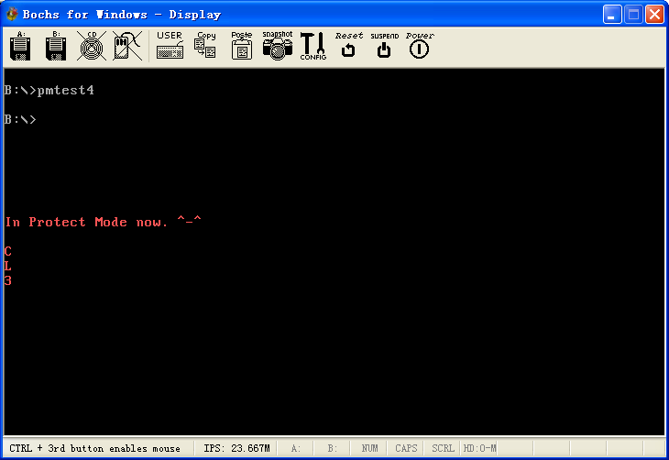

实验7
- 了解特权级和特权指令。
- 了解（非）一致代码段与特权级检验规则。
- 了解TSS和保护模式下的堆栈切换。
- 实现代码转移和调用门的测试程序pmtest4.asm。

